ภาคผนวก จ.
คู่มือการใช้งานโปรแกรม

ในการใช้งานโปรแกรมควบคุมการทำงานของหุ่นยนต์ HUOR นั้นสามารถเรียกใช้โปรแกรมได้เลย ไม่ต้องทำการติดตั้งแต่อย่างใด จากรูปด้านล่าง ทำการแบ่งองค์ประกอบของโปรแกรมออกเป็น 9 ส่วนดังนี้

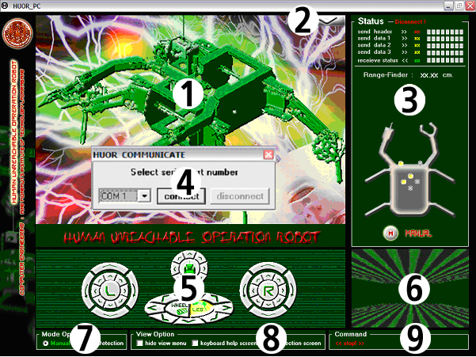

รูปที่ จ-1 แสดงองค์ประกอบรวมของโปรแกรมควบคุม

- ส่วนแสดงสัญญาณภาพจากกล้องวงจรปิด
เป็นส่วนที่ใช้ในการแสดงสัญญาณภาพจากกล้องวงจรปิดโดยในตอนเริ่มโปรแกรมจะแสดงภาพสกรีนของโปรแกรมจนกว่าจะมีการเชื่อมต่อการสื่อสารกับพอร์ตอนุกรม (Connect) หรือจนกว่าจะเริ่มการเชื่อมต่อกับกล้องวงจรปิดไร้สายโดยตรง (Initial view)

- ส่วนแสดงเมนูการใช้งานฟังก์ชันของกล้องวงจรปิด
เป็นปุ่มที่ใช้แสดงเมนูการใช้งานฟังก์ชันของกล้องวงจรปิด โดยเมื่อเราใช้เมาส์ (Mouse) กดปุ่มแล้วโปรแกรมจะแสดงเมนู ดังรูป
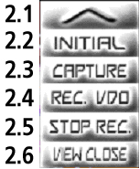
รูปที่ จ-2 แสดงรายละเอียดของเมนูการใช้งานฟังก์ชันของกล้องวงจรปิด

  - Show/Hide Menu Button เป็นเมนูที่ใช้ในการแสดงหรือซ่อนเมนูการใช้งานฟังก์ชันของกล้องวงจรปิด
  - Initial Button เป็นเมนูที่ใช้ในการเริ่มการเชื่อมต่อกับกล้องวงจรปิดโดยตรง โดยไม่สนใจว่าโปรแกรมทำการเชื่อมต่อการสื่อสารผ่านพอร์ตสื่อสารอนุกรมได้หรือไม่
  - Capture Image Button เป็นเมนูที่ใช้ในการเรียกฟังกันการบันทึกภาพนิ่ง ณ เวลานั้น เก็บเป็นไฟล์รูปภาพเก็บลงในเครื่องคอมพิวเตอร์ โดยสามารถบันทึกทั้ง JPEG (.jpg), Bitmap (.bmp) และ GIF (.gif) โดยค่าตั้งต้นของโปรแกรมคือ JPEG รูปด้านล่างเป็นหน้าต่างที่ปรากฏขึ้นเมื่อเราเรียกใช้ฟังก์ชัน Capture Image เราสามารถทำการเลือกภาพที่ต้องการได้โดยกดปุ่ม “CAPTURE” หากได้ภาพที่ต้องการแล้วให้ทำการกดปุ่ม “SAVE” เพื่อทำการบันทึกรูป จากนั้นให้ทำการตั้งชื่อไฟล์ที่ต้องการ (ไม่จำเป็นต้องใส่นามสกุล เว้นแต่ต้องการบันทึกเป็นไฟล์ชนิดอื่นที่ไม่ใช่ JPEG)

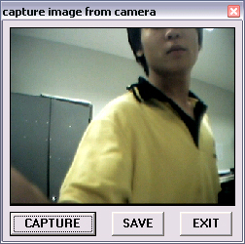

รูปที่ จ-3 แสดงหน้าต่าง Capture Image ที่ปรากฏขึ้น
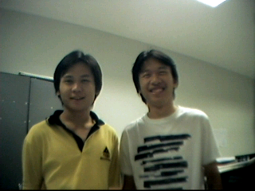

รูปที่ จ-4 แสดงภาพตัวอย่างที่เกิดจากการบันทึกภาพโดยโปรแกรม

  - Record Video Button เป็นเมนูที่ใช้ในการเรียกฟังก์ชันการบันทึกภาพวีดีโอจากกล้องวงจรปิดลงในเครื่องคอมพิวเตอร์ ซึ่งจะมีหน้าต่างปรากฏขึ้นมาเพื่อให้เราตั้งชื่อไฟล์วีดีโอที่ทำการบันทึก ดังรูป โดยวีดีโอที่ทำการบันทึกไว้นั้นจะมีนามสกุลเป็น .avi ขนาด 320 x 240 พิกเซล
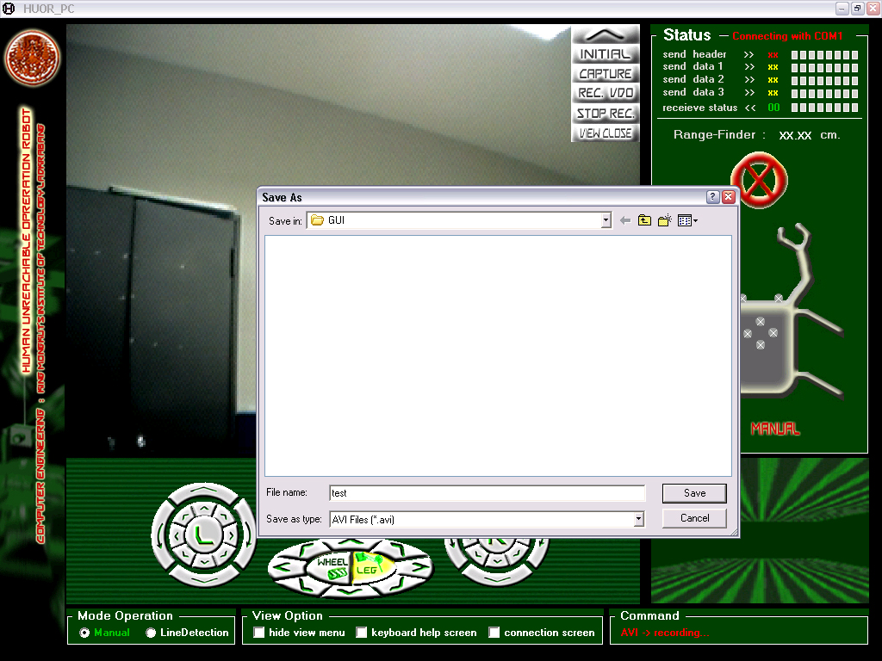

รูปที่ จ-5 แสดงหน้าต่างทำการบันทึกไฟล์วีดีโอ

  - Stop Video record Button เป็นเมนูที่ใช้ในการยกเลิกการบันทึกวีดีโอ เมื่อทำการกดปุ่มนี้แล้วโปรแกรมจะทำการหยุดบันทึกวีดีโอและทำการบันทึกลงเครื่องคอมพิวเตอร์
  - View Close Button เป็นเมนูที่ทำงานตรงกันข้ามกับ Initial Button ใช้ในการยกเลิกการแสดงสัญญาณภาพจากกล้องวงจรปิด โดยไม่ส่งผลกระทบต่อการติดต่อสื่อสารข้อมูลกับหุ่นยนต์ โดยเมื่อผู้ใช้ทำการกดปุ่มแล้วภาพวีดีโอที่หน้าจอจะเปลี่ยนกลับไปเป็นภาพสกรีนของโปรแกรม

- ส่วนแสดงสถานะการทำงานของหุ่นยนต์ โดยมีรายละเอียด ดังนี้

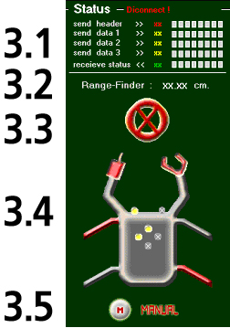

รูปที่ จ-6 แสดงรายละเอียดส่วนแสดงสถานการณ์ทำงานของหุ่นยนต์

  - แสดงสถานะการรับ-ส่ง ข้อมูลในระดับบิต เพื่อให้ผู้ใช้สามารถตรวจสอบการรับ-ส่งข้อมูลระหว่างคอมพิวเตอร์และหุ่นยนต์ HUOR ว่ามีความถูกต้องหรือไม่ โดยจะแสดงบิตข้อมูลตั้งแต่ D7-D0
  - แสดงระยะทางที่หาได้จากการคำนวณ ว่าขณะนี้หุ่นยนต์ HUOR อยู่ห่างจากกำแพงเป็นระยะทางเท่าใด โดยแสดงเป็นหน่วยเซนติเมตร (cm.)
  - แสดงทิศทางการเคลื่อนที่ ว่าในขณะนี้หุ่นยนต์ HUOR กำลังเคลื่อนที่ไปในทิศทางใด โดยสามารถแสดงการเคลื่อนที่ได้ 9 กรณีคือทิศทางการเคลื่อนที่ 8 ทิศทางและการหยุด ดังรูป



รูปที่ จ-7 แสดงสถานะทิศทางการเคลื่อนที่
  - แสดงสถานะของอินฟราเรดเซนเซอร์ตามส่วนต่าง ๆ โดยหากอินฟราเรดเซนเซอร์มีการตรวจพบสิ่งกีดขวาง ก็จะมีการส่งสัญญาณเพื่อบอกให้เราทราบ โดยโปรแกรมจะทำการรับข้อมูลมาทำการแสดงผลว่าเซนเซอร์ส่วนใดที่เกิดการเปลี่ยนแปลง
  - แสดงโหมดการสั่งการ โดยโปรแกรมจะแสดงโหมดการสั่งการของผู้ใช้ ซึ่งมีอยู่ 2 โหมดคือ โหมดการสั่งการปกติ (Manual Operation Mode) และโหมดการตรวจสอบเส้นทางการเดินด้วยเซนเซอร์ (Line Detection Operation Mode)

- ส่วนติดต่อสื่อสารผ่านพอร์ตสื่อสารอนุกรม
ผู้ใช้งานสามารถเลือกใช้พอร์ตสื่อสารอนุกรมได้ทั้ง COM1 และ COM2 โดยโปรแกรมจะยอมให้เกิดการเชื่อต่อได้ต่อเมื่อพอร์ตสื่อสารที่ผู้ใช้เลือกนั้นไม่ได้ถูกใช้งานอยู่ และต้องทำการยกเลิกการเชื่อมต่อ (Disconnect) ก่อนทุกครั้งที่จะเปลี่ยนแปลงพอร์ตสื่อสาร ดังรูปด้านล่างแสดงตัวอย่างการเปลี่ยนพอร์ตสื่อสาร

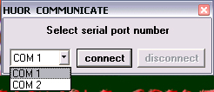

รูปที่ จ-8 แสดงการเปลี่ยนแปลงพอร์ตสื่อสาร

- ส่วนควบคุมการทำงานของหุ่นยนต์
ผู้ใช้งานสามารถควบคุมการทำงานของหุ่นยนต์ได้ทั้งทางคีย์บอร์ดและเมาส์ และสามารถใช้งานได้พร้อมกัน โดยมีรายละเอียดการใช้งานทางคีย์บอร์ด ดังนี้

ปุ่มคีย์บอร์ด | การทำงานของหุ่นยนต์
Y  H  G  J  Q  W  E  R  A  S | เดินหน้า  ถอยหลัง  เลี้ยวซ้าย  เลี้ยวขวา  หมุนข้อมือซ้ายไปทางซ้าย  หมุนมือสว่านไปทางซ้าย  หมุนมือสว่านไปทางขวา  หมุนข้อมือซ้ายไปทางขวา  เคลื่อนแขนซ้ายไปทางซ้าย  เคลื่อนแขนซ้ายลง

ปุ่มคีย์บอร์ด | การทำงานของหุ่นยนต์
D  F  I  O  P  [  K  L  ;  ‘  num 8  num 2  num 4  num 6  T  U | เคลื่อนแขนซ้ายลง  เคลื่อนแขนซ้ายไปทางขวา  หมุนข้อมือขวาไปทางซ้าย  ปล่อยมือ  หนีบวัตถุ  หมุนข้อมือขวาไปทางขวา  เคลื่อนแขนขวาไปทางซ้าย  เคลื่อนแขนขวาลง  เคลื่อนแขนขวาลง  เคลื่อนแขนขวาไปทางขวา  เลื่อนมุมกล้องขึ้น  เลื่อนมุมกล้องลง  เลื่อนมุมกล้องไปทางซ้าย  เลื่อนมุมกล้องไปทางขวา  เปิด-ปิดไฟ  เปลี่ยนโหมดการเคลื่อนที่

ตารางที่ จ-1 แสดงปุ่มคีย์บอร์ดที่ใช้ควบคุมหุ่นยนต์

- ส่วนควบคุมการเปลี่ยนมุมกล้องด้วยเมาส์
ในส่วนนี้จะเป็นการเปลี่ยนมุมกล้องด้วยเมาส์ ที่จะช่วยให้ผู้ใช้สามารถควบคุมการทำงานของหุ่นยนต์ด้วยคีย์บอร์ดและเมาส์ไปพร้อมกันได้สะดวกและมีประสิทธิภาพยิ่งขึ้น โดยให้ผู้ใช้ทำการลากเมาส์ไปในบริเวณที่เป็นพื้นที่ที่จัดไว้ โดยสังเกตได้จากเคอร์เซอร์ (Cursor) ของเมาส์จะเปลี่ยนไปดังรูป จากนั้นให้ผู้ใช้ทำการกดเมาส์ซ้าย 1 ครั้ง โปรแกรมก็จะเข้าสู่ฟังก์ชันการเปลี่ยนมุมกล้องด้วยเมาส์ทันที หากต้องการเข้าสู่การทำงานปกติ ให้ผู้ใช้ทำการกดเมาส์ขวา 1 ครั้งจะเป็นการยกเลิกการใช้เมาส์ในการเปลี่ยนมุมกล้องเข้าสู่การทำงานแบบปกติ
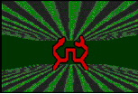

รูปที่ จ-9 แสดงการเปลี่ยนมุมกล้องด้วยเมาส์
- ส่วนการเปลี่ยนโหมดการสั่งการ
ในส่วนนี้จะเป็นการเปลี่ยนแปลงโหมดการสั่งการของผู้ใช้ให้หุ่นยนต์ได้รู้ถึงความต้องการ ซึ่งมีอยู่ 2 โหมดคือ โหมดการสั่งการปกติ (Manual Operation Mode) และโหมดการตรวจสอบเส้นทางการเดินด้วยเซนเซอร์ (Line Detection Operation Mode)

- ส่วนแสดงมุมมองของผู้ใช้
ซึ่งมีอยู่ 3 ส่วนที่อนุญาตให้ผู้ใช้สามารถแสดงหรือซ่อนหน้าต่างการใช้งานได้คือ

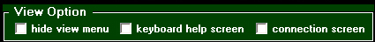

รูปที่ จ-10 แสดงการปรับเปลี่ยนมุมมองของผู้ใช้

  - การแสดง/ซ่อนเมนูการใช้งานของกล้องวงจรปิด โดยหากผู้ใช้งานไม่ต้องการให้โปรแกรมแสดงในส่วนของเมนูการใช้งานของกล้องวงจรปิด ซึ่งโดยปกติจะอยู่บนมุมขวาด้านบนของภาพวีดีโอแสดงอยู่ที่หน้าจอ
  - การแสดง/ซ่อนหน้าจอช่วยเหลือการใช้งานคีย์บอร์ด ซึ่งในการใช้งานโปรแกรมเพื่อควบคุมหุ่นยนต์นั้น ในบางครั้งผู้ใช้งานอาจสับสนหรือเกิดความลังเลในการใช้งานปุ่มคีย์บอร์ด ซึ่งผู้ใช้งานสามารถทำการแสดงหน้าจอช่วยเหลือการใช้งานคีย์บอร์ดได้ ดังรูป

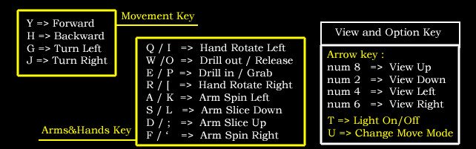

รูปที่ จ-11 แสดงหน้าจอช่วยเหลือการใช้งานคีย์บอร์ด

  - การแสดง/ซ่อนหน้าจอการติดต่อสื่อสาร เนื่องจากว่าหน้าจอการติดต่อสื่อสารนั้นจะปรากฏกลางหน้าจอและไม่สามารถเคลื่อนย้ายได้ ผู้ใช้งานสามารถซ่อนหน้าจอนี้ได้ โดยในทุกครั้ง ที่เปิดโปรแกรมขึ้นมา จะปรากฏหน้าจอการติดต่อสื่อสารขึ้นมาเสมอ
- ส่วนแสดงคำสั่งของผู้ควบคุม
เป็นส่วนแสดงคำสั่งของผู้ใช้งานว่ามีการสั่งการให้หุ่นยนต์ทำอะไร โดยจะแสดงทุกครั้งที่มีการสั่งการอย่างใดอย่างหนึ่ง

